ERM和QAM的集成测试
- 说明
  - 此次测试包括S6，R6和D6。
  - S6工作在SM和ERM之间。
  - R6工作在ERM和QAM之间，ERM作为客户端向QAM发送R6消息。
  - D6工作在QAM和ERM之间，ERM作为服务器段接收QAM发送的VREP消息，VREP消息中包含了QAM的数据（port，channel）等信息。
- ERM的安装
32位机器请选用x86，64位机器请选用x64
更多参数请用TianShanSetup.bat –help (--list) 查看。
- ERM的配置
  - 配置文件位置：TianShan/etc/EdgeRMSvc.xml
  - 大多配置项不需要修改，现对需要修改的参数做出说明：
此配置为D6服务的相关配置，enable为是否开启D6，port的值可与QAM方协调更改。
此配置为R6的相关配置，enable为是否开启R6.
  - 新加入failover和failback的配置项
Mode=“standby” 为GERM “active”为EERM
ERM netId…. 这一配置项为peerSide的相关配置，需要注意的是netId在GERM和EERM端的配置必须相同。
本机的netId在 这里进行配置。
- 向ERM中导入QAM信息（在D6未正常工作前采取手动导入QAM信息的方法测试）
  - QAM信息用XML文件进行保存，文件位置：TianShan/edge.xml(or device.xml)
  - QAM的信息请咨询QAM厂方，现对比较重要的参数做出解释（实际测试中发现的）：
这三个参数必须必须和QAM保持一致，如果QAM方面不了解，可抓取D6的open包获得。
此参数的构成：NGODR6://QAM_address:R6_port/QAM_name(及edgeDevice的name参数)
QAM的RFPortID，在QAM和serviceGroup绑定的时候会用到。
Id实际测试发现暂时没用，freq为QAM上对应port中channel的频点值，symbolRate也要与QAM的channel保持一致，后两个参数暂时无效，保持默认就可以。

具体值询问QAM厂方，必须和QAM保持一致。MaxSession暂时设为1，当ERM的接口都测通时，ERM根据这个值来确定与QAM之间的Session数。
NOTICE：其他参数尽量和QAM保持一致，以防由于配置错误而导致测试的失败。
- 利用EdgeRMClient将QAM信息导入：
工具位置：Tianshan/bin/EdgeRMClient.exe
导入步骤：
- 直接运行EdgeRMClient。
- 连接到EdgeRM命令：请确保EdgeRM服务已开启
- 导入QAM信息：
QAM_Name ,ZONE必须和xml配置文件中的保持一致。1为xml的压缩包，2为单个文件，目前测试用2就哦了。
NOTICE：若此命令出现unknownUserException,请用list命令查看没有相同的QAM_Name出现，若有，用remove命令删除。若排除上述情况，请检查xml文件是否正确。若不是上述情况，直接关闭EdgeRM服务，删掉TianShan/data/EdgeRM/Channel下的所有文件，重新启动EdgeRM服务，这招基本上都能解决问题。
- 常用命令：
List：查看当前EdgeRM中已有的QAM
Remove QamName：删除已有的QAM，如果失败，请直接删除Channel文件一了百了，再导入新的QAM。
- 在Sentry UI上建立应用于ERM测试的StreamLink（S6测试次步骤不需要）
建立StreamLink时请将DummySS.exe开启。
DummySS位置：10.20.89.93上 c:/Dummyss/dummyss.exe
  - 请在Transport页面上确认以下信息：
ServiceGroup：
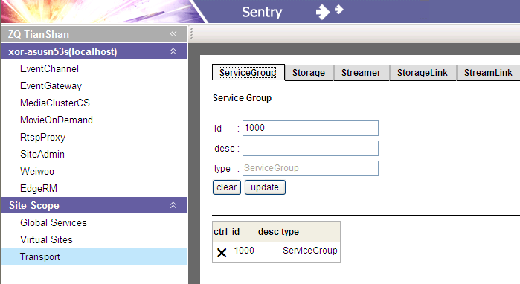
Storage：
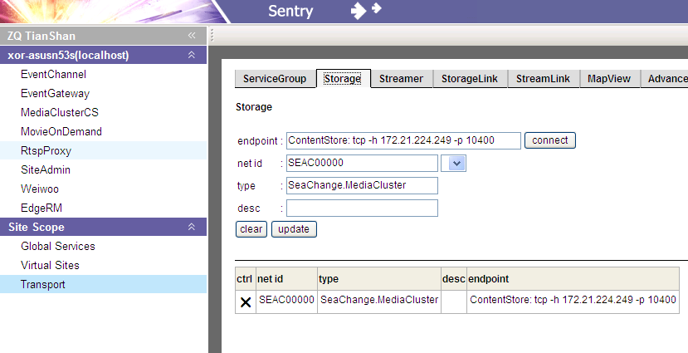
Streamer：
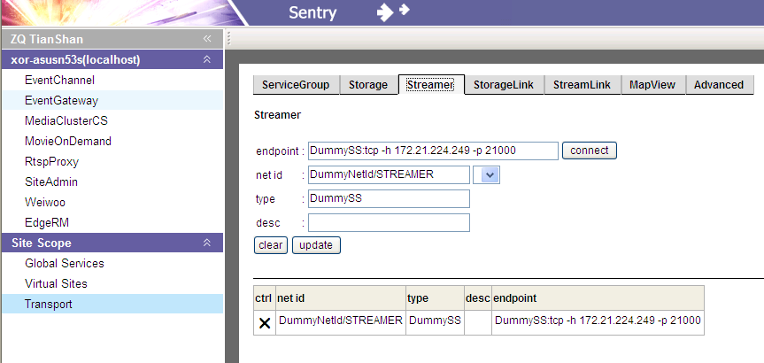
StorageLink：
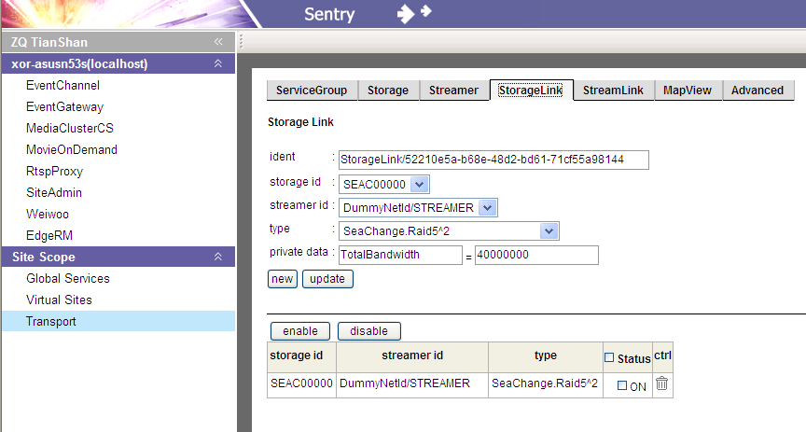
StreamLink：
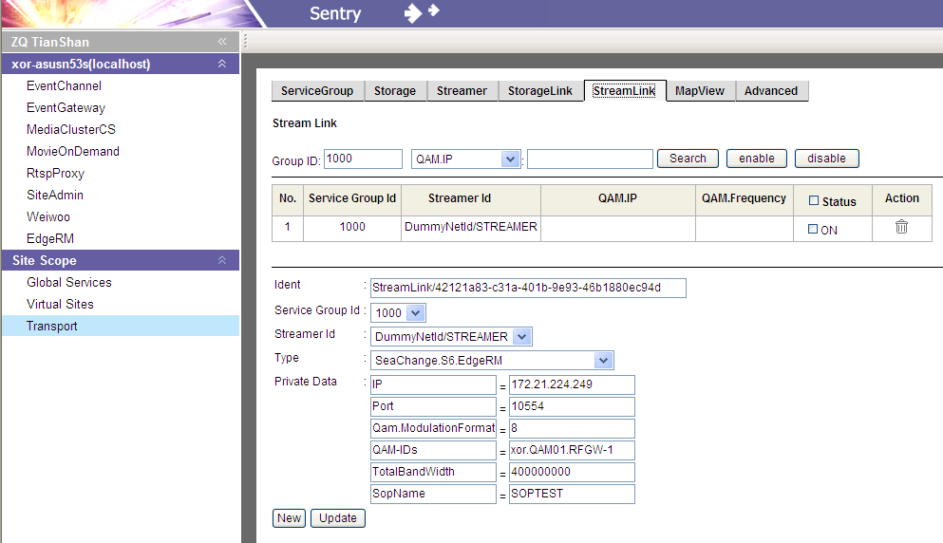
NOTICE：在配置StreamLink时注意，QAMId必须和之前导入的QAM_Name相同。请记下次StreamLink的ServiceGroup，将在下一步中用到。如果在建立streamlink时找不到SeaChange.S6.EdgeRM这个类型，则把Data文件覆盖掉。
这里新加入了通配符的功能，QAM-IDs的配置可以用通配符TEST_${SVCGRP}来代替，其中TEST可以修改成任意值。
  - 将QAM的Channel和StreamLink绑定
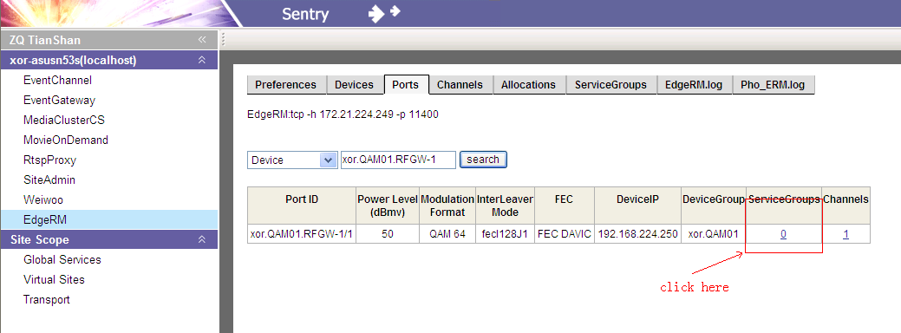
进入EdgeRM/Ports页面，点击ServiceGroups
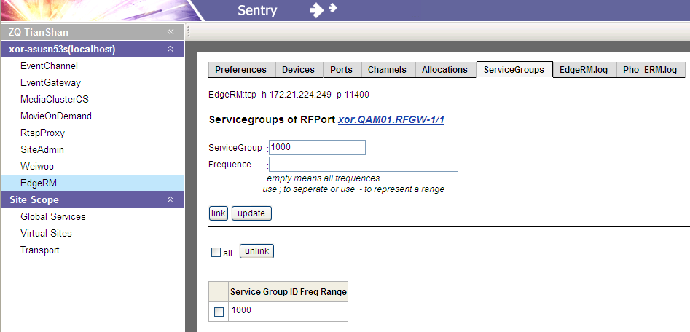
输入需要绑定的ServiceGroup。此时ServiceGroup和QAM上Channel绑定在一起，点播流将根据这个绑定关系找到QAM的频点。接下来发消息测试。
- R6消息的测试（确保R6已开启）
测试前可以将QAM的log级别调到最高，你将获得更多信息。建议测试R6时将D6关闭，你会被D6产生的大量Log烦死。。。
这个测试有两种途径：
- 发送模拟机顶盒消息的rtsp消息,这种方法能检测整个VOD系统的联通情况。
  - Rtsp消息文件：Mod_Test.txt
  - telnet到RtspProxy所在服务器的554端口发送Setup消息。
例：telnet 172.21.224.249 554
NOTICE：在发送Setup消息时，请确定消息的ServiceGroup和StreamLink的ServiceGroup一致。
NOTICE：若此时出错，根据提示信息进行排查。此时出错和R6，D6没有关系，请检查之前的流程。
  - 若返回good request，查看EdgeRMSvc.log，找到发送R6消息的部分，查看R6接口的工作状态。
NOTICE：此时查看QAM的log你将获得更多的信息，也便于确定问题是出在ERM中还是QAM中。
  - 之后请记得发送Teardown，要不会影响到下一轮的测试。
发送teardown前请根据返回的good request的sessionId改变rtsp的sessionId。
NOTICE：若teardown的过程中出错，而你又不知道问题出在哪里，请删除channel信息，但这意味着你要从导入QAM开始从头来一遍。。。太想shi了。。。

  - R6可能发生的错误：
a) QAM信息不正确，请确认QAM_Name QAM_Zone和channel的相关参数。若出现这个情况，那么恭喜，痛苦的去和QAM核对参数吧。。。
b) QAM中已存在了一个Session，当你用相同的参数发送时会报错。咨询QAM厂方怎么删除这个Session，如果不行，重启QAM。
c) 由于目前Cisco的QAM不支持StartChecking，所以在发送第一个Provision Port类型的Setup消息时，QAM会新建个Session，并返回good request，当发送StartChecking类型的Setup时，QAM会再去新建session，但此时Session已存在，所以会失败。此时可以根据Cseq在ERM的log中找到相应的response消息。
b) 直接向ERM发送S6消息
1) S6消息文件：doc/S6Message.doc
2) 测试方法：telnet 到ERM的10554端口，但setup消息中的rtsp地址和QAM_Name需要更改。
更改Rtsp地址，该地址为ERM的地址：
更改消息中的QAM_Name：
NOTICE：不建议采用此种方法测试，需要改的参数比较多。直接发模拟机顶盒的RTSP简单易行，成功率还高！
7. D6的测试（此时可以关掉R6）
D6的测试和R6类似，目前D6测试的目的是抓取D6的各种消息格式，供开发用。
- S6的测试
只要环境是好的，可以保证S6是好的，不需要下一步测试。

